ANALISIS PENGELOLAAN ARSIP KEPEGAWAIAN DALAM PROSES TEMU KEMBALI ARSIP DI BADAN KEPEGAWAIAN DAERAH KOTA SEMARANG
1
Sultan KharismaPutra *), Mecca Arfa
Jurusan Ilmu Perpustakaan, Fakultas Ilmu Budaya, Universitas Diponegoro,
Jl. Prof. Soedarto, SH, Kampus Undip Tembalang, Semarang, Indonesia 50275

ABSTRAK
Penelitian ini berjudul Analisis Pengelolaan Arsip Kepegawaian dalam Proses Temu Kembali Arsip di Badan Kepegawaian Daerah Kota Semarang. Tujuan penelitian ini yaitu mengetahui pengelolaan arsip data kepegawaian dalam mendukung proses temu kembali arsip di Kantor Badan Kepegawaian Daerah Kota Semarang. Pada penelitian ini metode yang digunakan adalah metode penelitian kualitatif dengan jenis deskriptif dengan kategori studi kasus. Pengumpulan data menggunakan observasi, interview, dan dokumentasi. Cara penentuan informan menggunakan metode purposive sampling dengan jumlah informan tiga orang. Analisis data dalam penelitian ini menggunakan reduksi data, penyajian data, menarik kesimpulan. Hasil penelitian menjelaskan bahwa Pengelolaan arsip kepegawaian di Kantor BKD Kota Semarang berpedoman pada Peraturan Kepala Badan Kepegawaian Negara, Nomor 18 Tahun 2011 Tentang Pedoman Pengelolaan Tata Naskah Kepegawaian Pegawai Negeri Sipil. Kegiatan tersebut seperti melakukan pencatatan arsip yang masuk ke Kantor BKD Kota Semarang sebelum arsip tersebut disimpan di Kantor BKD Kota Semarang. Pencatatan arsip meliputi tahap verifikasi dan validasi yang bertujuan untuk menerima, menyortir, dan mengelompokkan arsip. Setelah pencatatan, petugas arsip juga membuat laporan pencatatan dan permasalahan dokumen kepegawaian. Pencarian arsip secara elektronik dilakukan melalui pencarian image document yang tersimpan dalam komputer dan pencarian manual petugas arsip dapat mencari fisik arsip pada box arsip atau lemari arsip berdasarkan jenis arsip.
Kata kunci: Pengelolaan arsip, Proses temu kembali, Arsip Kepegawaian, Kantor Badan Kepegawaian Daerah Kota Semarang
ABSTRACT
This study entitled Analysis of Management of Archives Personnel in the Process Retrieval Archive at the Regional Employment Board of Semarang The purpose of this study is to know the management of data archives personnel in the Office of Regional in supporting the process of retrieval process the archive in the Office of the Regional Employment Board of Semarang , In this study, the method used is a qualitative research method with descriptive categories of case studies. The collection of data through observation, interviews, and documentation. How to determine informants using purposive sampling method with the number of informants as three people. Analysis of the data in this study using data reduction, data presentation, and then conclusions. The office of BKD Semarang guided by the Regulation of the State Employment Agency No. 18 Year 2011 into the Office of BKD Semarang before the files were kept in BKD office Semarang. ,sorting, and grouping records. After recording, archive officer also reports document recording and staffing issues. Electronically archive search is done through a search document image that has been stored in the computer and manual search can search the archive clerk of physical records in the archive box or filing cabinet based on the type of archive.
Keyword: Archive management, retrieval process, personnel file, staffing agency office area Semarang

*) Penulis Korespondensi
E-mail: Sultankharisma@yahoo.co.id

- Pendahuluan
Kantor Badan Kepegawaian Daerah (BKD) Kota Semarang merupakan lembaga pemerintah di tingkat daerah yang menyimpan arsip pegawai di lingkungan daerah Kota Semarang. Kantor BKD Kota semarang bertugas menyusun dan melaksanakan kebijakan daerah yang bersifat spesifik dibidang kepegawaian daerah kota Semarang. Sebagai lembaga yang menyimpan dan mengelola arsip kepegawaian, kantor BKD Kota Semarang perlu mengelola arsip kepegawaian tersebut dengan baik. Menurut Syamsi (1994:8) pengelolaan adalah suatu proses yang membantu merumusakan kebijakan dan tujuan organisasi/proses yang memberikan pengawasan pada suatu hal yang terlibat dalam pelaksanaan kebijakan dan pencapaian tujuan. Adapun pengelolaan menurut Peraturan Kepala Badan Kepegawaian Negara Nomor 18 Tahun 2011 tentang Pedoman Pengelolaan Tata Naskah Kepegawaian Pegawai Negeri Sipil, pengelolaan adalah suatu rangkaian kegiatan yang berintikan perencanaan, pengorganisasian, pekerjaan, dan pengawasan dalam mencapai tujuan yang telah ditetapkan sebelumnya (Republik Indonesia, 2011: 6). Dengan melakukan pengelolaan arsip kepegawaian dengan baik akan mempermudah proses temu kembali apabila suatu saat diperlukan. Karena temu kembali arsip dapat efektif tergantung pada pengelolaannya. Arsip apabila tidak dikelola sesuai dengan aturan maka akan sulit untuk ditemukan kembali dan dipergunakan apabila diperlukan. Kurang tepatnya pengelolaan arsip di BKD Kota Semarang mengakibatkan permasalahan dalam hal penemuan kembali arsip seperti halnya terjadi dalam pengelolaan arsip khususnya dibagian penyimpanan arsip di komputer dalam daftar pencarian melalui image document telah tersimpan dalam bentuk soft filenya tetapi ketika diperiksa box penyimpanan arsipnya tidak ditemukan. Selain itu terdapat permasalahan lain terkait pengelolaan arsip di BKD Kota Semarang yaitu terdapat ketidaksesuaian dalam hal pembuatan daftar image document. Dalam hal ini pegawai di unit pengolah telah melakukan penginputan arsip PNS, padahal pegawai PNS tersebut belum mengumpulkan arsipnya di kantor BKD Kota Semarang hal ini yang menyebabkan kebingungan pegawai yang lain dalam menemukan arsip yang dibutuhkan. Pengelolaan arsip yang efektif dan efisien sangat diperlukan agar arsip yang dibutuhkan dapat dengan mudah ditemukan kembali. Dengan proses temu kembali yang baik diharapkan para pengguna arsip dapat dengan mudah melakukan penelusuran arsip. Sehingga arsip yang dicari dapat ditemukan secara cepat dan dipergunakan

dengan tepat ketika diperlukan. Oleh karena itu penting untuk pengelolaan arsip kepegawaian dalam proses temu kembali arsip bagi penunjang kegiatan di Badan Kepegawaian Daerah Kota Semarang
Sebagai lembaga yang menangani arsip data kepegawaian, Kantor BKD Kota Semarang perlu memperhatikan masalah pengelolaan arsip tersebut. Hal ini dilakukan agar layanan arsip kepegawaian dapat dilakukan dengan maksimal dan tentunya akan memudahkan proses temu kembali arsip tersebut. Karena yang diharapkan dari proses temu kembali adalah kehematan waktu dan efisiensi tenaga dalam mencarinya.
Salah satu jenis arsip yang mempunyai peranan penting sebagai sumber informasi adalah arsip kepegawaian. Berdasarkan Peraturan Kepala Badan Kepegawaian Negara Nomor 18 Tahun 2011 tentang Pedoman Pengelolaan Tata Naskah Kepegawaian Pegawai Negeri Sipil, Arsip Kepegawaian adalah kumpulan surat-surat keputusan di bidang kepegawaian yang dikeluarkan oleh pejabat yang berwenang yang disimpan dalam susunan yang teratur dan tertib sehingga dapat ditemukan dan dipergunakan apabila diperlukan.
Kegiatan pengelolaan arsip dilakukan pada saat arsip tersebut tercipta sampai dengan arsip tersebut dimusnahkan atau dipindahkan. Dalam daur hidup arsip, pengelolaan arsip meliputi penciptaan, pengecekan, pengolahan, perawatan, dan pemusnahan atau pemindahan. Sedangkan pada sistem pengolahan arsip sendiri meliputi pencatatan,sistem penyimpanan, sistem pemberkasan, sistem pengorganisasian. Pada sistem pengolahan tersebut bisanya akan menciptakan alat temu kembali arsip yang sesuai untuk digunakan.

2.Landasan Teori
2.1Analisis
Secara etimologi, kata analisis adalah penguraian atas berbagai bagian dan penelaahan bagian itu sendiri, serta hubungan antar bagian untuk memperoleh pengertian yang tepat dan pemahaman arti keseluruhan. Pengertian analisis adalah memecahkan atau menggabungkan sesuatu unit menjadi berbagai unit terkecil (Harahap, 2004: 189). Selain pendapat tersebut, pengertian lain mengenai analisis juga disebutkan oleh Suharso dan Retnoningsih (2005: 38) berpendapat bahwa analisis adalah penyelidikan terhadap suatu peristiwa (karangan, perbuatan dan sebagainya) untuk mengetahui keadaan yang sebenarnya (sebab musabab, duduk perkara dan sebagainya), dan kinerja adalah sesuatu yang dicapai.
Dari pernyataan tersebut, dapat kita ambil kesimpulan bahwa pengertian analisis merupakan suatu kinerja dalam penyelidikan terhadap suatu metode untuk mengetahui kemampuan kerja metode tersebut, melalui beberapa percobaan atau pengujian. Hal tersebut dapat dilakukan dengan melakukan penguraian dan penelaahan bagian atau suatu unit beserta hubungannya untuk memecahkan unit tersebut menjadi unit terkecil dan memperoleh pengertian yang tepat dan pemahaman secara keseluruhan.
2.2 Pengelolaan Arsip Kepegawaian
Arsip kepegawaian adalah kumpulan surat-surat keputusan di bidang kepegawaian yang dikeluarkan oleh pejabat yang berwenang yang disimpan dalam susunan yang teratur dan tertib, sehingga dapat ditemukan dan dipergunakan apabila diperlukan (Republik Indonesia, 2011: 6). Dalam pengelolaan arsip kepegawaian atau tata naskah kepegawaian Pegawai Negeri Sipil (PNS) yang dilaksanakan meliputi kegiatan penyimpanan dan pengelolaan dokumen kepegawaian sejak diangkat sebagai calon PNS sampai dengan mencapai batas usia pensiun.Untuk pengelolaan arsip kepegawaian meliputi kegiatan pengelolaan dokumen fisik dan image document. Arsip Kepegawaian Dokumen Fisik Pengelolaan arsip kepegawaian dalam bentuk dokumen fisik yang dilakukan meliputi kegiatan:Prosedur pencatatan dokumen kepegawaian PNS Pelaksanaan kegiatan pencatatan dokumen kepegawaian PNS yang disimpan dalam bentuk dokumen fisik, meliputi pemeriksaan (verifikasi) dan validasi. Dalam kegiatan ini dimulai sejak arsip diterima, kemudian menyortir dan mengelompokkan dokumen kepegawaian.Kegiatan penyimpanan dokumen kepegawaian PNS meliputi kegiatan:Memberikan label pada lemari penyimpanan tata naskah dan sampul tata naskah sesuai dengan urutan NIP, dan Menyusun tata naskah sesuai dengan urutan NIP.
Prosedur pemeliharaan dokumen kepegawaian PNS Arsip kepegawaian pns sebagai aset sejarah perjalanan karir seorang PNS perlu dipelihara dengan baik agar nilai guna dan usia dokumen dapat bertahan lebih lama. Pemeliharaan yang dilakukan dilakukan dengan: Pemeliharaan nilai guna dari arsip tersebut dan Pemeliharaan kondisi fisik arsip tersebut.Sarana dan prasarana penyimpanan Dalam pengelolaan arsip sarana prasarana sangat mempengaruhi baik tidaknya pelaksanaan kegiatan pengelolaan arsip di suatu instansi. Hal yang perlu diperhatikan dalam pengelolaan arsip kepegawaian berkaitan dengan sarana prasarana yaitu: Ruangan penyimpanan dengan luas dan kekuatan sesuai dengan kebutuhan Lemari penyimpanan tata naskah kepegawaian yang digunakan adalah lemari yang aman, mudah untuk menyimpan, dan cepat menemukan kembali, Sampul tata naskah dibuat dari bahan yang kuat sebagai pelindung tata naskah,Sampul plastik bening yang kuat dan tahan air untuk menyimpan dokumen, Kartu induk arsip, Daftar isi, Katalog peminjaman, Masker dan sarung tangan, Personal computer dan printer, Vacum cleaner, dan peralatan lain yang diperlukan (Republik Indonesia, 2011: 13-14).
Arsip Kepegawaian Image Document Pengelolaan arsip kepegawaian dalam bentuk image document dilakukan melaui kegiatan: Tahap pra-scanning Dilakukan dengan Mengeluarkan dan mengelompokkan jenis dokumen kepegawaian sesuai urutan nip dari lemari atau tempat penyimpanan dan pengendalian dokumen, Scanning dilakukan sesuai dengan jenis dokumen kepegawaian, Menandatangani formulir pengendalian scanning. Mengirimkan dokumen kepegawaian kepada petugas scanning. Dan membuat laporan.Tahap scanning Petugas scanning melaksanakan kegiatan Menerima dan menandatangani bukti pengiriman dokumen, Memindai dokumen yang telah dikelompokan, Melakukan scanning dokumen dengan menggunakan aplikasi yang digunakan, memberikan nama jenis dokumen pada image document hasil perekaman sesuai dengan format penamaan jenis dokumen, Mengendafikan jenis dokumen yang telah discan dalam formulir pengendalian, Menandatangani formulir pengendalian, Mengembalikan dokumen yang telah discanning ke pengelola tata naskah, dan Membuat laporan.Tahap pasca scanning Pengelola tata naskah melaksanakan kegiatan: Menerima, memeriksa jumlah dokumen kepegawaian dari petugas scanning, Memasukkan dokumen kepegawaian sesuai dengan urutan nip kedalam lemari atau tempat penyimpanan tata naskah, Membuat laporan (Republik Indonesia, 2011: 14-15).
2.3.Temu Kembali Arsip
Dalam kegiatan temu kembali kegiatan berfokus pada proses yang terlibat di dalam representasi, media penyimpanan, mencari dan menemukan informasi yang relevan dari informasi yang diinginkan oleh pengguna. Begitu juga dalam proses temu kembali arsip. Temu kembali arsip yang efektif bertujuan agar arsip yang dibutuhkan oleh pengguna dapat ditelusuri secara singkat dan dapat memudahkan pengguna arsip.Dalam pengelolaan arsip, kegiatan penemuan kembali arsip didasarkan pada adanya permintaan dari pengguna. Ketepatan dan kelengkapan mendapatkan arsip sangat tergantung pada sistem pemberkasan yang digunakan. Para pengguna arsip biasanya menyebutkan nama masalah, nama badan, perihal, atau nomor sesuai kepentingannya atau apa yang diingatnya.Dalam rangka temu balik terdapat beberapa langkah (Burhanudin, 2009: 13) Permintaan peminjaman Pencatatan dalam lembar peminjaman Pencarian dan penemuan kembali Pemberian arsip kepada pengguna.Dalam proses penemuan kembali arsip dapat dilaksanakan dengan cara manual ataupun menggunakan sistem digital. Beberapa sarana dalam temu kembali arsip yaitu dengan menggunakan Daftar pertelaan arsip Daftar arsip adalah pembuatan daftar dengan menuangkan ciri-ciri arsip yang tercantum dalam kartu fisches hasil dari terhadap pendeskripsian. Daftar arsip diperlukan sebagai sarana untuk melakukan temu kembali arsip inaktif yang telah ditata dan bagi penentuan nilai guna arsip tersebut akan musnah, disimpan atau menjadi arsip statis Daftar arsip biasanya terdiri dari judul dan kolom-kolom yang terdiri dari Judul nama instansi dan alamat Kolom Nomor urut defenitif Series/ masalah/ uraian Tahun/ periode/ kurun waktu Volume/jumlah Tingkat, perkembangan/keaslian keterangan Pembuatan indeks data untuk mencari isi informasi arsip. Indeks merupakan struktur data yang paling banyak digunakan oleh sistem temu kembali informasi. Indeks adalah gugus kata atau konsep terpilih sebagai penunjuk ke informasi (atau dokumen) terkait. Indeks dalam berbagai bentuk, merupakan inti setiap sistem temu-kembali informasi modern karena menyediakan akses yang lebih cepat ke data dan juga mempercepat pemrosesan query (Ricardo dan Ribeiro-Neto, 1999: 53). Dengan menggunakan indeks dapat digunakan dalam membantu mencari sebuah dokumen dengan menggunakan metode temu-kembali informasi. Indeks dalam arsip dapat dilakukan berdasarkan tanggal arsip atau dalam kegiatan pengelolaan arsip yang dikenal dengan sistem kronologis, atau mengindeks arsip berdasarkan pencipta atau subjeknya.Penemuan Kembali menggunakan aplikasi kearsipan
Dalam perkembangan pengelolaan arsip, cara-cara baru dalam kegiatan pengelolaan arsip selalu dikembangkan seiring berkembangnya zaman. Pentingnya pengelolaan arsip bukan hanya terbatas pada keamanan penyimpanan, namun juga mengarah pada manajemen penempatan, sehingga akan mempermudah proses temu kembali apabila suatu saat arsip tersebut dibutuhkan. Seiring berkembangnya zaman, kegiatan arsip konvensionl telah banyak beralih ke dalam bentuk arsip elektronik, hal tersebut dilakukan karena pertimbangan efisiensi dalam pengelolaan arsip (Budiman, 2009: 19). Adanya pengelolaan arsip berbasis elektronik semakin mempengaruhi perkembangan teknologi yang digunakan dalam kegiatan kearsipan. Diantaranya adalah teknologi informasi yang berkaitan dengan temu kembali arsip. Proses penyimpanan data secara sederhana ke dalam database komputer, dapat dilakukan dengan mendasarkan pada aplikasi dan jenis informasi yang terkandung dari arsip tersebut. Untuk pencarian arsip, kita dapat dengan cepat mencari satu dari ribuan arsip dengan waktu yang singkat (Budiman, 2009: 21).
2.4 Pengertian Arsip
Istilah arsip dalam bahasa belanda diartikan sebagai “archief”. Selanjutnya dari kata “archia” berubah lagi menjadi kata “ar-chieon” yang berarti gudang pemerintahan. Sedangkan dalam bahasa latin disebut “archium”. Pada akhirnya, dalam bahasa Indonesia dipakai istilah “arsip” sampai sekarang ini. (Sedarmayanti, 2003 :7). Arsip merupakan bagian yang penting dalam sebuah organisasi baik organisasi pemerintahan maupun organisasi swasta. Peranan arsip sangat menunjang kemajuan lembaga tersebut. Menurut Sugiarto (2005: 3). Dalam konteks organisasi, arsip memiliki peranan yang cukup penting sebagai sumber informasi yang dibutuhkan dalam pengambilan keputusan. Diantara pendapat mengenai pengertian arsip yaitu: Arsip sebagai lembaran lembaran warkat yang disimpan karena mempunyai nilai kegunaan sejarah, hukum, dan pertanggungjawaban organisasi. Jika arsip dilihat dari aspek dokumentasi arsip dapat dikatakan sebagai dokumen dokumen dalam berbagai bentuk dan sifatnya yang diciptakan atau diterima oleh organisasi karena kegiatan kegiatannya yang disimpan, baik sebagai bukti tindakan, keputusan, metode kerja, ataupun pelaksanaan (Widjaja, 1993: 2). Arsip adalah suatu kumpulan warkat yang disimpan secara sistematis karena mempunyai suatu kegunaan agar setiap kali diperlukan dapat secara cepat ditemukan kembali (Gie, 1992: 118). Dalam UU No.7 Tahun 1971 tentang Ketentuan-ketentuan Pokok Kearsipan ditegaskan bahwa yang dimaksud dengan arsip adalah naskah naskah yang dibuat dan diterima oleh lembaga negara dan badan badan pemerintah dalam bentuk dan corak apapun, baik dalam keadaan tunggal maupun berkelompok dalam rangka pelaksanaan kegiatan pemerintah (Widjaja, 1993: 101). Arsip menurut standar iso 15489 sebagai informasi yang diciptakan, diterima, dan dipelihara sebagai bukti dan informasi bagi organisasi atau perorangan dalam bidang hukum maupun transaksi bisnis (Read dan Ginn, 2007: 5).Dari beberapa pendapat di atas maka dapat diketahui bahwa arsip adalah kumpulan warkat atau dokumen yang berisikan informasi baik berupa bukti atau rekaman penting dan dihasilkan dari setiap kegiatan yang harus dikelola secara sistematis agar dapat dengan mudah dan cepat ditemukan kembali apabila sewaktu-waktu diperlukan. Arsip tersebut dapat tercipta dari suatu lembaga atau perorangan sebagai bukti dan informasi yang nantinya dapat berguna untuk bahan pengambilan keputusan atau pertanggungjawaban. Digolongkan berdasarkan peranananya, arsip dikelompokkan menjadi tiga jenis, yaitu Arsip aktif, yaitu arsip yang masih dipergunakan secara langsung dalam proses administrasi sehari hari.Arsip inaktif, adalah arsip yang nilai kegunaannya dalam kegiatan sehari hari sudah menurun.Arsip statis, yang tidak secara langsung digunakan dalam proses penyelenggaraan administrasi suatu organisasi (Wursanto, 1991: 11).

3.Metode Penelitian
3.1Desain dan jenis penelitian
. Menentukan desain dan jenis penelitian dalam suatu kegiatan penelitian merupakan hal yang sangat penting. Penelitian ini menggunakan penelitian deskriptif kualitatif. Penelitian deskriptif adalah suatu metode penelitian yang digunakan untuk meneliti pada kondisi objek alamiah, dimana peneliti adalah sebagai instrumen kunci. Menurut Sulistyo Basuki (2006: 78) penelitian kualitatif sebagai suatu proses penyelidikan dalam menarik data dari konteks dimana suatu peristiwa terjadi. Dalam upaya untuk menggambarkan suatu kejadian, dan sebagai sarana untuk melihat perspektif dari orang-orang yang berhubungan dengan peristiwa tersebut. Sugiyono menjelaskan bahwa pada penelitian kualitatif secara teori dapat diartikan sebagai paradigma yang bertujuan untuk mengungkapkan informasi kualitatif sehingga lebih menekankan pada masalah proses dan makna dengan cara mendeskripsikan suatu masalah (Sugiyono, 2011: 11). Penjelasan lain menyebutkan bahwa kualitatif yaitu penelitian yang ditujukan untuk mendiskripsikan dan menganalisis fenomena, peristiwa, aktifitas sosial, sikap, kepercayaan, persepsi dan pemikiran manusia. Dalam penelitian kualitatif, permasalahan yang yang muncul dari data dibiarkan terbuka untuk diinterprestasikan oleh peneliti (Ghony, 2012: 13-14).
Jenis penelitian yang digunakan adalah penelitian deskriptif. Dalam jenis penelitian deskriptif ini memakai kategori studi kasus. Menurut Sulistyo Basuki (2006:113) studi kasus merupakan kajian mendalam tentang suatu peristiwa, lingkungan, dan situasi tertentu yang memungkinkan mengungkapkan atau memahami suatu hal. Studi kasus ini cenderung menghasilkan sebuah kesimpulan dari kekhususan yang didapat atau tidak diterapkan pada situasi yang lebih umum. Studi kasus menghasilkan penelitian yang bersifat khusus. Studi kasus digunakan para peneliti dengan bertujuan untuk memperoleh pemahaman dan mengetahui secara mendalam masalah yang diteliti.
3.2 Informan
Informan adalah seseorang yang dimanfaatkan untuk memberikan informasi tentang situasi dan kondisi latar penelitian. Informan yang akan diwawancarai adalah seseorang yang bertanggung jawab terhadap pengelolaan arsip kepegawaian dan mengerti proses temu kembali arsip di badan kepegawaian daerah Kota Semarang.Untuk menentukan sampel atau informan dalam penelitian ini, peneliti menggunakan metode purposive sampling. Metode Purposive sampling merupakan sebuah metode pemilihan sampel dengan adanya pertimbangan tertentu, yang memenuhi dari kriteria yang diinginkan oleh peneliti (Sugiyono, 2011: 126). Dengan adanya kriteria informan yang dipilih oleh peneliti, diharapkan dalam kegiatan akan didapatkan informan yang tepat, sehingga data hasil penelitian yang didapat lebih akurat. Kriteria tertentu yang ditentukan oleh peneliti dalam kegiatan penelitian ini adalah Informan merupakan pegawai pengelola arsip di Kantor Badan Kepegawaian Daerah Kota Semarang. Informan adalah orang yang mengetahui bagaimana asal mula adanya sistem pengelolaan arsip di Kantor Badan Kepegawaian Daerah Kota Semarang dan informan merupakan seseorang yang berpengaruh dalam menentukan kebijakan penentuan pengelola arsip di Kantor Badan Kepegawaian Daerah Kota Semarang.
Adapun objek penelitian dalam kegiatan penelitian ini adalah kegiatan pengelolaan arsip data kepegawaian di Kantor Badan Kepegawaian Daerah Kota Semarang dan mengambil beberapa Informan yang bekerja di kantor badan kepegawaian daerah Kota Semarang sebanyak 3 orang diantaranya Pengelola arsip yang mengetahui tentang adanya sistem pengelolaan dan Kasi bagian administrasi yang membuat kebijakan penentuan pengelola arsip.
3.3 Sumber Data
Sumber data dalam penelitian adalah suatu subjek dimana data dapat diperoleh (Arikunto, 2010: 172). Apabila peneliti menggunakan kuesioner atau wawancara dalam pengumpulan datanya, maka sumber data disebut responden, yaitu orang merespon atau menjawab pertanyaan-pertanyaan peneliti, baik pertanyaan tertulis maupun lisan. Apabila peneliti menggunakan teknik observasi, maka sumber datanya adalah benda, gerak, atau proses sesuatu (Arikunto, 2010: 176). Dalam penelitian ini, peneliti menggunakan dua jenis sumber data, yaitu Data primer adalah data yang diperoleh secara langsung dari subyek dan orang- orang yang menjadi responden penelitian (Sugiyono, 2011: 137). Data primer pada penelitian adalah data yang langsung diperoleh dari obyek penelitian, yaitu hasil informasi yang diberikan dari informan dalam penelitian ini adalah pengelola arsip di Kantor Badan Kepegawaian Daerah Kota Semarang. Selain itu data primer yang didapatkan oleh peneliti adalah hasil dari observasi langsung ke tempat penelitian baik data dalam bentuk tulisan atau gambar. Pengumpulan data primer pada penelitian ini melalui wawancara dan observasi kepada pihak-pihak yang berhubungan dengan penelitian yang dilakukan Data sekunder adalah sumber data yang diperoleh dengan cara membaca, mempelajari, dan memahami melalui media lain yang bersumber dari literatur, buku-buku, serta dokumen perusahaan (Sugiyono, 2011: 139). Data yang diperoleh secara tidak langsung dari suatu obyek penelitian atau data yang diperoleh berdasarkan teori yang ada
3.4 Pengumpulan Data
Pada penelitian ini digunakan beberapa metode yang tepat untuk mengumpulkan data, yaitu Observasi (pengamatan)metode pengumpulan data dengan cara mengamati langsung terhadap obyek penelitian. Observasi atau pengamatan digunakan dalam rangka mengumpulkan data dalam suatu penelitian, merupakan hasil perbuatan jiwa secara aktif dan penuh perhatian untuk menyadari adanya suatu rangsangan tertentu yang diinginkan, atau suatu studi yang disengaja dan sistematis tentang keadaan/fenomena sosial dan gejala-gejala psikis dengan jalan mengamati dan mencatat (Mardalis, 2002: 63). Pengamatan langsung yang dilakukan peneliti di Kantor Badan Kepegawaian Daerah Kota Semarang guna mengumpulkan data yang dibutuhkan dalam suatu penelitian Interview (wawancara) Wawancara adalah teknik pengumpulan data yang digunakan peneliti untuk mendapatkan keterangan-keterangan lisan melalui bercakap-cakap dan berhadapan muka dengan orang yang dapat memberikan keterangan kepada si peneliti. Wawancara ini berguna untuk melengkapi data yang diperoleh melalui observasi (Mardalis, 2002: 64).Peneliti melakukan wawancara kepada informan yang sudah dipilih yaitu informan yang dapat memberikan data terkait penelitian yang dilakukan antara lain petugas pengelola yang bertanggungjawab dan mengurus arsip kepegawaian di kantor bkd kota semarang. Wawancara ini dilakukan untuk mencari data tentang pengelolaan arsip kepegawaian dan sistem temu kembali arsip di BKD Kota Semarang. Dokumentasi Metode ini adalah salah satu metode yang digunakan untuk mencari data mengenai hal-hal atau variabel yang berupa catatan, transkip, buku, surat kabar, majalah, prasasti, notulen rapat, lengger, agenda dan sebagainya. Dalam hal ini data data-data tersebut merupakan data yang bersifat tulisan dan foto (Arikunto, 2010: 24). Teknik ini digunakan untuk mengumpulkan data yang berkaitan dengan kegiatan pengelolaan arsip data kepegawaian dan kegiatan temu kembali arsip tersebut antara lain foto kegiatan pengelolaan arsip kepegawaian dan arsip kepegawaian yang ada di kantor.
3.5 Uji Keabsahan Data
Untuk menetapkan keabsahan (trustworthiness) data diperlukan teknik pemeriksaan. Pelaksanaan teknik pemeriksaan didasarkan atas sejumlah kriteria tertentu. Ada empat kriteria yang digunakan, yaitu derajat kepercayaan (credibility), keteralihan (transferability), kebergantungan (dependability), dan kepastian (confirmability) (Moleong, 2010: 324). Namun yang utama adalah uji kredibilitas data. Uji kredibilitas data dilakukan dengan perpanjangan pengamatan, meningkatkan ketekunan, triangulasi, diskusi dengan teman sejawat, analisis kasus negatif dan member check. Dalam melakukan penarikan kesimpulan peneliti memakai pedoman penelitian yang bersumber dari referensi terkait. Selanjutnya mensinkronisasikannya dengan data hasil interview dan hasil observasi di lapangan. Dari hasil observasi nantinya akan diketahui apakah pelaksanaannya sudah sesuai dengan skema/penjelasan yang diatur dalam pedoman dan hasil interview sebelumnya.
Selain itu, peneliti juga dapat menguji dengan Triangulasi yakni teknik pemeriksaan keabsahan data yang memanfaatkan sesuatu yang lain diluar data yang terkumpul untuk keperluan pengecekan atau sebagai pembanding terhadap data-data tersebut. Hal ini dapat berupa penggunaan sumber, metode penyidik.
Dari berbagai teknik tersebut cenderung menggunakan sumber, sebagaimana disarankan oleh patton dalam Moleong (2010: 135) yang berarti membandingkan dan mengecek kembali derajat kepercayaan suatu data yang diperoleh melalui waktu dan alat yang berbeda dalam metode kualitatif. Untuk itu keabsahan data dengan cara sebagai berikut Membandingkan hasil wawancara dan pengamatan dengan data hasil Wawancara Membandingkan hasil wawancara dengan isi suatu dokumen yang berkaitan Membandingkan apa yang dikatakan orang secara umum dengan apa yang dikatakan secara pribadi. Yang ingin diketahui dari perbandingan ini adalah mengetahui alasan alasan apa yang melatarbelakangi adanya perbedaan tersebut (jika ada perbedaan).
3.6 Teknik Analisis Data
Analisis data untuk penelitian kualitatif adalah upaya yang dilakukan dengan jalan bekerja dengan data, mengorganisasikan data, memilih-milihnya menjadi satuan unit yang dapat dikelola, mensintesiskannya, mencari dan menemukan pola, menemukan apa yang penting dan apa-apa yang dipelajari, dan memutuskan apa-apa yang dapat diceritakan kepada orang lain. (Ghony, 2012: 247) Setelah data didapatkan kemudian akan dianalisis melalui beberapa tahapan yang dikemukakan oleh Miles dan Huberman (2007: 16-21) adalah sebagai berikut Reduksi Data (Data Reduction) Reduksi data merupakan proses pemilihan, pemusatan perhatian, dan transformasi data kasar dari catatan-catatan tertulis yang diperoleh di lapangan. Pada tahap ini peneliti memilah informasi yang relevan dan tidak relevan dengan penelitian yang sedang dilakukan. Setelah direduksi data akan mengerucut dan lebih fokus ke inti permasalahan sehingga dapat diperoleh gambaran yang lebih jelas mengenai objek penelitian penyajian Data (Data Display) setelah dilakukan reduksi data, langkah selanjutnya adalah penyajian data. Penyajian yang dimaksud dalam penelitian ini adalah penyajian sekumpulan informasi tersusun yang memberi kemungkinan adanya penarikan kesimpulan dan pengambilan tindakan. Penyajian data yang sering digunakan dalam penelitian kualitatif adalah bentuk teks naratif penarikan Kesimpulan kegiatan analisis yang terakhir adalah menarik kesimpulan dan verifikasi. Pada tahap ini diusahakan untuk mencari pola, model, tema, hubungan, persamaan, hal-hal yang sering muncul, dan sebagainya. Jadi dari data tersebut dapat ditarik kesimpulan. Kesimpulan yang ditarik masih perlu diverivikasi selama penelitian berlangsung. Verifikasi merupakan tinjauan ulang pada catatan-catatan yang diperoleh di lapangan sehinga makna-makna yang muncul dari data dapat teruji kebenaran dan kecocokannya

4.Analisis Hasil Penelitian
4.1 Pengelolaan Arsip Data Kepegawaian
Pengelolaan Tata Naskah Kepegawaian PNS merupakan kegiatan inti yang ada di Kantor Badan Kepegawaian Daerah Kota Semarang. Kegiatan pengelolaan terdiri dari pencatatan dokumen kepegawaian yang dimaksud adalah penulisan jenis atau dokumen ke daftar kartu induk, pemindaian kegiatan memindai dokumen fisik menjadi bentuk image document, penyimpanan adalah kegiatan penataan dokumen kepegawaian baik dokumen fisik maupun image document dan pemeliharaan secara baik. Arsip yang berada di Badan Kepegawaian Daerah Semarang dikelola baik dalam bentuk dokumen fisik maupun image document. Adapun yang dimaksud dengan image document adalah proses penyimpanan sebuah dokumen dalam bentuk fisik (hard copy) menjadi bentuk image (soft copy) pada komputer. Oleh karena itu, produk dokumen kepegawaian yang diterima oleh Kantor Badan Kepegawaian Daerah Kota Semarang memerlukan suatu tatanan dokumen yang baik untuk kemudahan penyimpanan maupun penelusurannya. Pada bagian ini peneliti ingin mengetahui pengelolaan arsip data kepegawaian di Kantor Badan Kepegawaian Daerah Kota Semarang.
38
Kantor Badan Kepegawaian Daerah Kota Semarang berperan penting dalam pengelolaan produk kepegawaian daerah. Produk yang diterima merupakan bagian dari arsip penting yang harus disimpan dengan baik. Berdasarkan wawancara dengan informan mengenai Arsip apa saja yang disimpan di Kantor Badan Kepegawaian Daerah Kota Jenis dokumen kepegawaian PNS yang disimpan di Kantor Badan Kepegawaian terdiri dari beberapa dokumen seperti Data Kepegawaian Perorangan (DKP), Surat Perintah Melaksanakan Tugas (SPMT), Penetapan Angka Kredit (PAK), Berita Acara Pelantikan dalam Jabatan dan Surat Keputusan Pensiun (Badan Kepegawaian Negara, 2011: 9). Berdasarkan hasil penelusuran, peneliti mendapatkan rincian jumlah arsip kepegawaian yang terdiri:

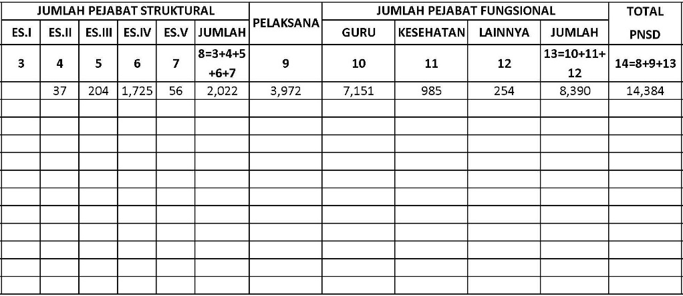
Gambar Data Arsip Kepegawaian
Sumber: http://bkd.semarangkota.go.id
4.2 Prosedur Pengelolaan Arsip
Badan Kepegawaian Daerah mempunyai tugas melaksanakan penyusunan dan pelaksanaan kebijakan daerah yang bersifat spesifik di bidang kepegawaian. Salah satunya adalah kegiatan Pengelolaan Tata Naskah Kepegawaian PNS. Pengelolaan Tata Naskah Kepegawaian PNS adalah suatu rangkaian kegiatan yang terdiri dari pencatatan, pemindaian, penyimpanan, dan pemeliharaan secara sistem baik dalam bentuk dokumen fisik maupun image d
ocument (Badan Kepegawaian Negara, 2011: 6). Dalam melakukan pengelolaan arsip maka tidak lepas dari aturan dalam bentuk prsedur pengelolaan tertentu yang diterapkan oleh masing-masing lembaga kearsipan termasuk Badan Kepegawaian Daerah Kota Semarang.Prosedur pengelolaan tata naskah terdiri dari dua bentuk yaitu dokumen fisik dan image document. Dalam bentuk fisik, langkah pengelolaannya berawal dari pencatatan dokumen kepegawaian PNS sesuai dengan jenis arsip pegawai contohnya adalah pengelompokan jenis arsip pegawai puskesmas sesuai wilayah kemudian dilakukan penyimpanan, pemeliharaan dan pelayanan informasi dokumen. Sedangkan tata naskah dalam bentuk image document dilakukan dengan memindai dokumen (scanning), penyimpanan dokumen dalam bentuk database, pemeliharaan dan pelayanan informasi dokumen yang dapat dilakukan melalui jaringan internet (Badan Kepegawaian Negara, 2011: 8-15). Sistem pengelolaan arsip kepegawaian dalam bentuk dokumen fisik yang dilakukan meliputi kegiatan prosedur pencatatan dokumen kepegawaian PNS Pelaksanaan kegiatan pencatatan dokumen kepegawaian PNS yang disimpan dalam bentuk dokumen fisik, meliputi pemeriksaan (verifikasi) dan validasi. Dalam kegiatan ini dimulai sejak arsip diterima, kemudian menyortir dan mengelompokkan dokumen kepegawaian. Kegiatan penyimpanan dokumen kepegawaian PNS meliputi kegiatan memberikan label pada lemari penyimpanan tata naskah dan sampul tata naskah sesuai dengan urutan NIP, dan Menyusun tata naskah sesuai dengan urutan NIP. Prosedur pemeliharaan dokumen kepegawaian PNS Arsip kepegawaian pns sebagai aset sejarah perjalanan karir seorang PNS perlu dipelihara dengan baik agar nilai guna dan usia dokumen dapat bertahan lebih lama. Pemeliharaan yang dilakukan dilakukan dengan Pemeliharaan nilai guna dari arsip tersebut dan Pemeliharaan kondisi fisik arsip tersebut.
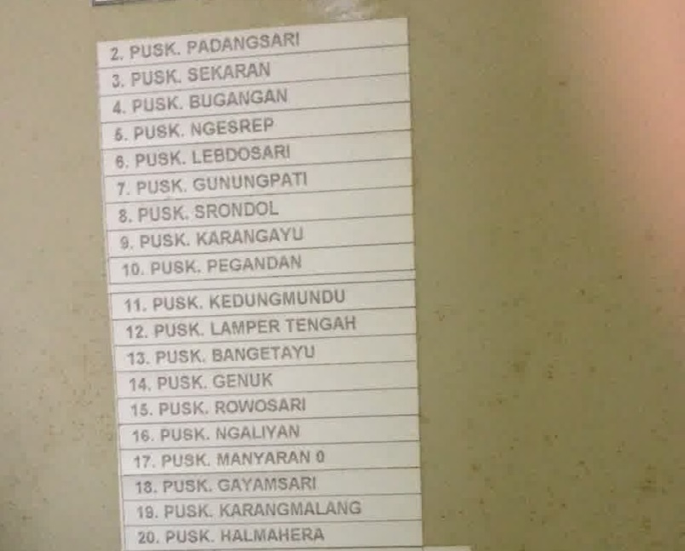
Jenis Arsip Pegawai Puskesmas
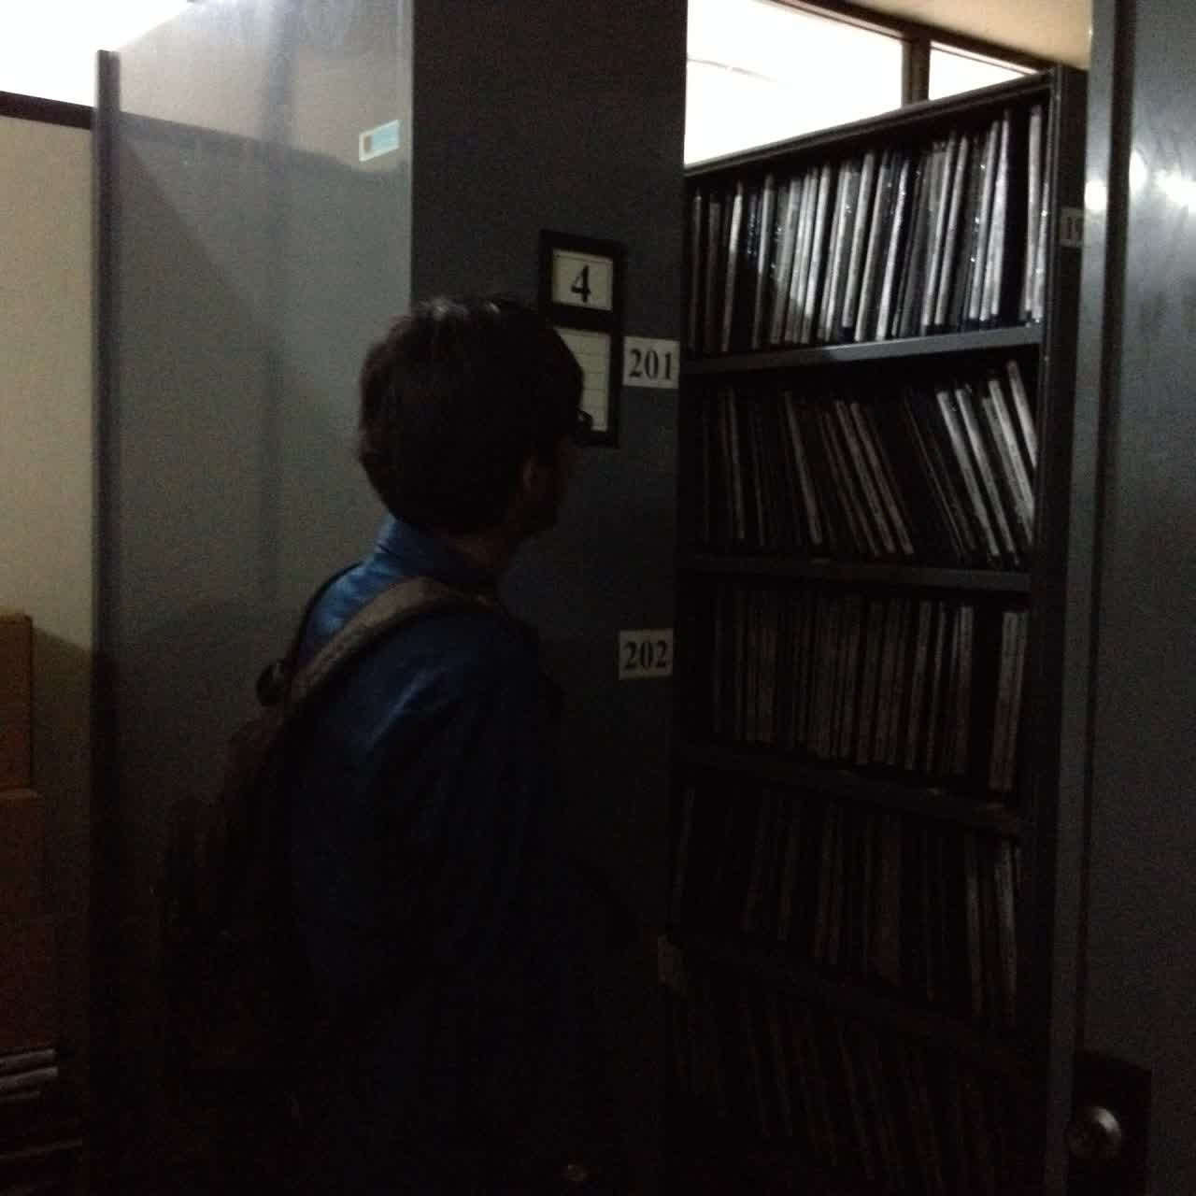
Arsip yang telah dikelola di lemari

4.3 Pedoman Dalam Kegiatan
Pengelolaan arsip yang tertib membutuhkan pedoman pengelolaan. Pedoman tersebut berisikan seperangkat aturan dalam mengelola arsip. Selain pengelolaan arsip dapat berjalan dengan tertib, adanya pedoman pengelolaan arsip dapat menjadikan kegiatan pelayanan arsip menjadi efisien dan efektif. Berdasarkan wawancara dengan informan mengenai Pedoman dalam kegiatan pengelolaan arsip di Kantor Badan Kepegawaian Daerah Kota Semarang.
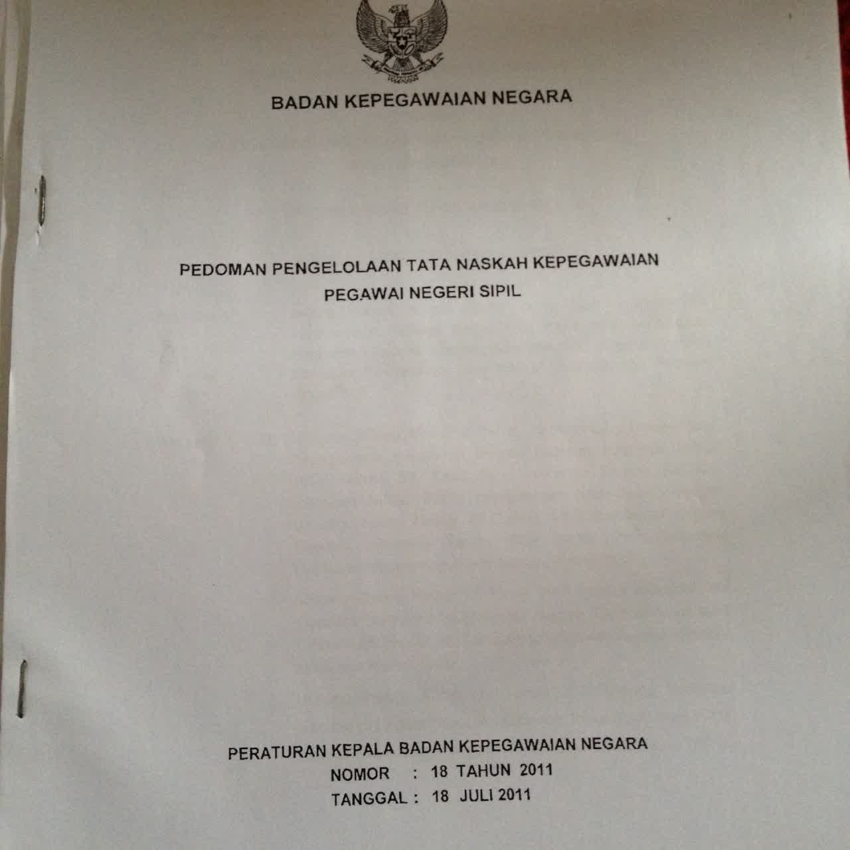
Gambar Pedoman Pengelolaan Tata Naskah Kepegawaian

4.4 Proses Temu Kembali Arsip
Pengelolaan arsip berkaitan dengan kemudahan temu kembali arsip tersebut. Arsip yang dikelola dengan baik akan mudah ditemukan. Proses temu kembali arsip merupakan kegiatan penelusuran arsip yang diperlukan oleh pengguna. Pada bagian ini peneliti ingin mengetahui proses temu kembali arsip data kepegawaian di Kantor Badan Kepegawaian Daerah Kota Semarang. Proses pencarian data atau penelusuran arsip merupakan rangkaian kegiatan temu kembali arsip yang telah dikelola. Berdasarkan wawancara dengan informan mengenai “Cara yang digunakan dalam pencarian data kepegawaian di Kantor BKD Semarang
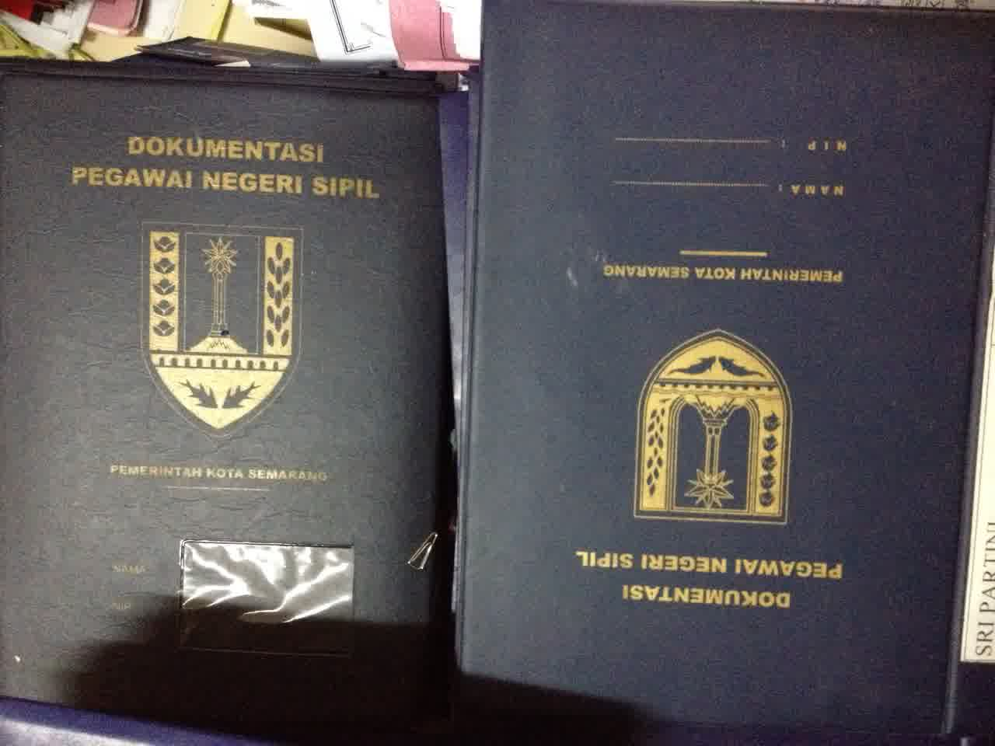
Gambar Hasil Pencarian Arsip
Berdasarkan literatur yang diperoleh, dalam pelayanan informasi tata naskah kepegawaian PNS jenis dokumen fisik, dilakukan layanan peminjaman dan pengembalian. Sedangkan dalam layanan image document, layanan informasi dilakukan dengan menyajikan informasi tata naskah kepegawaian PNS

dengan menggunakan aplikasi (Badan Kepegawaian Negara, 2011:15)
dalam wawancara dan berdasarkan hasil observasi peneliti, maka dapat diketahui bahwa pencarian arsip dilakukan oleh petugas arsip di Kantor BKD Kota Semarang. Pencarian fisik arsip dilakukan dengan mencari arsip di box arsip atau lemari arsip berdasarkan jenis arsip yang dicari. File arsip dalam bentuk image document di Kantor BKD Kota Semarang sudah disimpan di komputer. Layanan image document dilakukan dengan mencari arsip melalui komputer.
4.5 Kendala Dalam Temu Kembali
Kesulitan dalam temu kembali arsip adalah apabila fisik arsip yang dibutuhkan tidak ada dalam box penyimpanan. Hal tersebut karena pegawai yang belum mengumpulkan arsipnya ke Kantor BPD Kota Semarang.kalau arsip yang dicari ada sih langsung ketemu mas. Tetapi terkadang kesulitan dalam hal penemuan dokumen itu pas dicari leawat image documentnya ada, tetapi dalam box penyimpanannya malah ngga ada. Ya mungkin itu kesalahan dari pegawai yang kurang memerhatikan penyimpanan dalam boxnya yang mengakibatkan kesulitan saat mencari dokumen fisik yang dibutuhkan. Pendapat lain disampaikan oleh informan ke dua bahwa kesulitan yang dihadap saat temu kembali arsip adalah apabila fisik arsip tidak ada dan file image documentnya telah tersimpan di komputer. Hal tersebut membuat arsip sulit ditemukan dari jawaban semua informan dalam petikan wawancara di atas, maka dapat diketahui bahwa dalam proses temu kembali arsip terkadang menemui kesulitan. Arsip akan sulit ditemukan apabila fisik arsip tidak ada di dalam box penyimpanan sedangkan dalam file image documentnya telah tersimpan di komputer. Hal tersebut menjadi kendala bagi petugas arsip dalam menukan arsip data kepegawaian di Kantor BKD Kota Semarang.
4.6 Kegiatan Pengelolaan dan Akses Arsip
Pengelolaan arsip yang baik akan mempermudah proses temu kembali arsip. Kegiatan pengelolaan arsip dengan sistem pengelolaan yang baik membantu petugas arsip dalam memenuhi kebutuhan pengguna arsip. Kegiatan pencatatan hingga pelayanan informasi arsip menjadi efektif dan efisien. Pada bagian ini peneliti ingin mengetahui bagaimana pengelolaan arsip untuk mendukung proses temu kembali arsip data kepegawaian yang baik di Kantor Badan Kepegawaian Daerah Kota Semarang. Salah satu kegiatan pengelolaan arsip adalah layanan informasi arsip. Layanan informasi arsip bertujuan untuk memenuhi kebutuhan informasi pengguna arsip. Kebutuhan informasi dapat dipenuhi dengan akses arsip. Berdasarkan wawancara dengan informan mengenai Akses arsip data kepegawaian di Kantor Badan Kepegawaian Daerah Kota Semarang menambahkan bahwa arsip di Kantor BPD Kota Semarang dapat diakses dengan syarat yang mengakses adalah Pegawai Negeri Sipil.Berdasarkan hasil observasi, peneliti mendapatkan ruang arsip sudah dilengkapi dengan alat keamanan, sehingga tidak semua pegawai dapat masuk ke dalam ruang arsip.
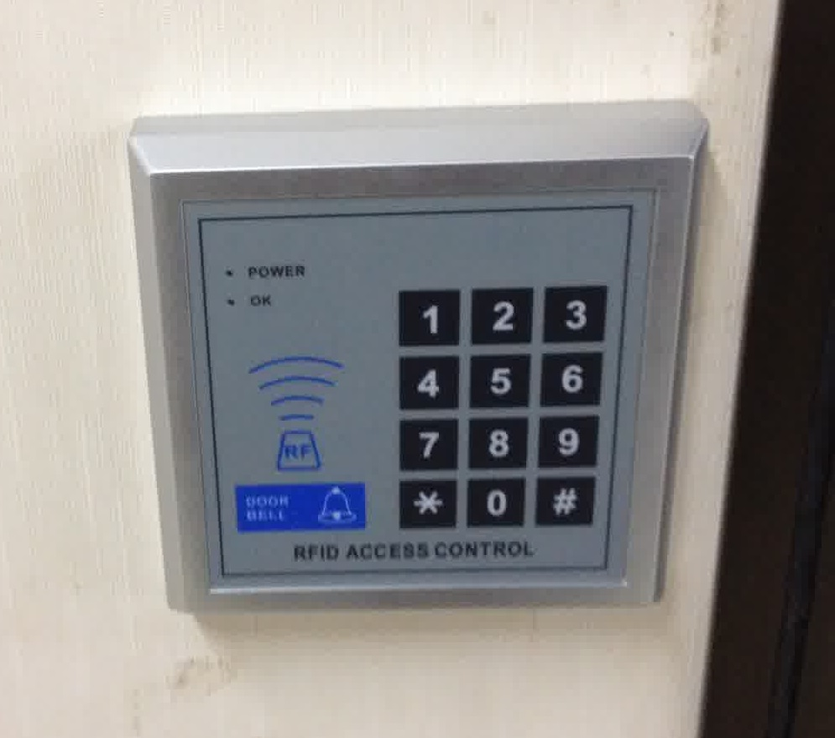
Gambar RFID Acces Control

Dari jawaban semua informan dan berdasarkan hasil observasi peneliti maka dapat diketahui bahwa akses arsip data kepegawaian yang ada di Kantor Badan Kepegawaian Daerah Kota Semarang bersifat terbuka tapi terbatas. Artinya arsip tersebut hanya dapat diakses oleh Pegawai Negeri Sipil. Arsip tersebut tidak dapat diakses oleh masyarakat umum. Arsip kepegawaian merupakan arsip penting sehingga pengguna yang membutuhkan arsip data kepegawaian harus memenuhi syarat sebagai pengguna arsip yaitu Pegawai Negeri Sipil. Selain itu tidak semua pegawai dapat masuk ke dalam ruang arsip, namun dibatasi hanya untuk pegawai pengelola arsip. Sehingga untuk lebih menjaga keamanan, pada ruang arsip di kantor Badan Kepegawaian Daerah Kota Semarang sudah dilengkapi dengan alat keamanan RFID Acces Control.
4.7 Pencatatan Dalam Pengelolaan
Pencatatan merupakan kegiatan dalam pengelolaan arsip. Pencatatan dokumen kepegawaian adalah kegiatan penulisan jenis data atau dokumen kepegawaian ke dalam daftar isi atau kartu induk pegawai. Pencatatan terdiri dari dua macam, yaitu manual dan digital. Berdasarkan wawancara dengan informan mengenai Pencatatan dalam pengelolaan arsip kepegawaian di Kantor BKD Kota Semarang informan menjelaskan sebagai berikut dicatat dan diinput juga kita scan jadi format image document. Arsip yang masuk kita catat dulu mas, nanti juga ada dibuat laporan pencatatan arsip Berdasarkaninforman menjelaskan bahwa arsip yang masuk ke Kantor BKD Kota Seamarang dicatat dan dibuat laporan pencatatatan arsipnya. Data arsip juga dimasukkan ke dalam komputer dalam format image document.sebelum disimpan kan dicatat dulu. Dokumennya diverifikasi. Nanti itu dibikin laporannya. Pencatatan arsip itu kami lakukan dengan manual dan juga dibuat document image dengan proses scaning agar filenya juga tercatat di komputer
Informan lain menambahkan bahwa sebelum arsip disimpan, arsip terlebih dahulu diverifikasi. Kegiatan verifikasi merupakan kegiatan yang ada dalam prosedur pencatatan dokumen kepegawaian PNS. Pencatatan arsip tidak hanya secara manual tapi juga dibuat image document dengan proses pemindaian. Image document akan disimpan di dalam komputer.Disebutkan dalam Peraturan Kepala Badan Kepegawaian Negara No.18 Tahun 2011, bahwa pelaksanaan kegiatan pencatatan dokumen yang disimpan dalam bentuk fisik meliputi pemeriksaan (verifikasi) unuk mencocokkan dokumen dengan database. Selain itu juga melewati tahap validasi untuk menyortir, mengelompokkan dan meneliti dokumen. Pencatatan dokumen fisik dilakukan secara manual melalui tahapan verifikasi dan validasi dokumen. Sedangkan image document dilakukan pemindaian dokumen dengan scaning kemudian memasukkan data ke dalam aplikasi (Badan Kepegawaian Negara, 2011: 9). Berdasarkan jawaban semua informan dan peraturan yang ada, maka dapat diketahui bahwa Kantor BKD Kota Semarang melakukan kegiatan pencatatan arsip yang masuk. Pencatatan dilakukan sebelum arsip disimpan. Kegiatan pencatatan arsip meliputi tahap verifikasi dan validasi. Kegiatan tersebut bertujuan untuk menerima, menyortir, mengelompokkan dan meneliti arsip. Setelah dilakukan pencatatan terhadap arsip, petugas arsip juga membuat laporan pencatatan dan permasalahan dokumen kepegawaian kepada atasannya. Sedangkan untuk image document, data dimasukkan ke dalam komputer.

5.Simpulan dan Saran
5.1.Simpulan
Berdasarkan hasil penelitian mengenai “Analisis Pengelolaan Arsip Data Kepegawaian dalam Proses Temu Kembali Arsip di Kantor Badan Kepegawaian Daerah Kota Semarang”, peneliti memiliki kesimpulan bahwa:
Pengelolaan arsip data kepegawaian di Kantor BKD Kota Semarang dilakukan terhadap bentuk fisik arsip dan hasil scan arsip yang berbentuk image document. Pengelolaan fisik arsip dilakukan dengan pencatatan meliputi tahap verifikasi dan validasi yang bertujuan untuk menerima, menyortir, dan mengelompokkan arsip kemudian dilakukan penyimpanan hingga pelayanan arsip. Penyimpanan fisik arsip diurutkan berdasarkan NIP dan dikelompokkan berdasarkan jenis arsip, kemudian disimpan dalam almari arsip. Sedangkan pengelolaan image document dilakukan dengan proses scanning. File hasil scanning arsip kemudian disimpan di dalam komputer.
Pengelolaan arsip kepegawaian di Kantor BKD Kota Semarang berpedoman pada Peraturan Kepala Badan Kepegawaian Negara Nomor 18 Tahun 2011 Tentang Pedoman Pengelolaan Tata Naskah Kepegawaian Pegawai Negeri Sipil. Sarana pengelolaan arsip yang dimiliki sudah sesuai dengan pedoman, seperti ruang penyimpanan arsip dilengkapi pendingin ruangan yang berfungsi untuk menjaga suhu dan kelembaban, terdapat dehumodifier yang berfungsi sebagai pembersih debu, dan sarana lain seperti almari arsip. Untuk sarana pengelolaan arsip ke dalam image document, sudah dilengkapi dengan adanya alat scanning dan komputer.
Dalam proses temu kembali arsip data kepegawaian di Kantor BKD Kota Semarang dilakukan secara elektronik dan manual. Pencarian arsip secara elektronik dilakukan melalui pencarian image document yang telah tersimpan dalam komputer. Untuk memudahkan proses pencarian arsip, Kantor BKD Kota Semarang memiliki pegawai yang bertugas dalam layanan informasi arsip kepegawaian.
Kendala yang ditemui dalam proses temu kembali arsip di Kantor BKD Kota Semarang yaitu belum semua arsip discan ke bentuk image document yang beberapa sudah di scan sebanyak 6.692 arsip dan yang belum sebanyak 7.692 arsip, sehingga pencarian beberapa arsip yang dibutuhkan dilakukan secara manual. Untuk mengatasi hal tersebut, pengelola arsip di Kantor BKD Kota Semarang melakukan pendataan dan pencatatan arsip sebaik mungkin, agar pengelola arsip memiliki data arsip secara lengkap. Walaupun pengelolaan masih dilakukan secara manual sudah dapat mendukung pencarian arsip dan dilakukan cukup baik.
Kantor BKD Kota Semarang melaksanakan kegiatan pengelolaan arsip untuk mendukung proses temu kembali arsip data kepegawaian. Kegiatan tersebut seperti melakukan pencatatan arsip yang masuk ke Kantor BKD Kota Semarang sebelum arsip tersebut disimpan di Kantor BKD Kota Semarang. Kegiatan pencatatan arsip meliputi tahap verifikasi dan validasi yang bertujuan untuk menerima, menyortir, dan mengelompokkan arsip. Setelah dilakukan pencatatan, petugas arsip juga membuat laporan pencatatan dan permasalahan dokumen kepegawaian kepada atasan. Sedangkan image document, data dimasukkan untuk ke dalam komputer. Untuk memudahkan dalam mencari arsip, para pegawai di Kantor BKD Kota Semarang dapat mengakses arsip secara mandiri dengan sepengetahuan dari pengelola arsip. Hal tersebut dilakukan untuk mengurangi ketergantungan dan proses pencarian arsip akan lebih cepat. Oleh karena itu untuk menjaga keamanan arsip, ruang arsip juga telah dilengkapi dengan alat keamanan RFID Acces Control, yang hanya dapat diakses oleh pengelola arsip
5.2 Saran
Berdasarkan hasil penelitian tersebut, saran yang peneliti berikan kepada Kantor BKD Kota Semarang yaitu Kantor BKD Kota Semarang segera melakukan scan arsip ke dalam image document. Hal tersebut perlu dilakukan agar pihak pengelola Kantor BKD Kota Semarang juga memiliki file salinan dari arsip kepegawaian yang dimiliki, Kantor BKD Kota Semarang sebaiknya menggunakan aplikasi sarana pengelolaan data arsip. hal tersebut dibutuhkan agar proses pencarian arsip dapat dilakukan secara komputerisasi dan lebih cepat, Kantor BKD Kota Semarang sebaiknya membatasi akses dan ketaatan pegawai terhadap aturan untuk masuk ke dalam ruang arsip. hal tersebut bertujuan agar arsip yang dikelola dapat lebih aman.,Kantor BKD Kota Semarang melakukan pengecekan arsip secara berkala untuk mengetahui bagaimana keadaan arsip yang dimiliki.

Daftar Pustaka
Arikunto, Suharsimi. 2010. Prosedur Penelitian: Suatu Pendekatan Praktik. Jakarta: Rineka Cipta.
Badan Kepegawaian Daerah Semarang. Struktur Organisasi Bkd Semarang. Diunduh dari: http://bkd.semarangkota.go.id. [Pada 12 Februari 2016. Pukul 21.40].
---------------------------------------------. Data Arsip Kepegawaian BKD Semarang. Diunduh dari: http://bkd.semarangkota.go.id. [Pada 12 Februari 2016. Pukul 21.40].
Budiman, Muhammad Rosyid. 2009. Dasar Pengelolaan Arsip Elektronik.Yogyakarta: Badan Perpustakaan Dan Arsip Daerah.
Burhanudin. 2009. Penataan Berkas. Yogyakarta: Badan Perpustakaan Dan Arsip Daerah Provinsi DIY.
Ghony, M. Djunaidi dan Fauzan Almanshur. 2012. Metodologi Penelitian Kualitatif. Jogjakarta: Ar-Ruzz Media.
Gie, The Liang. 2000. Administrasi Perkantoran Modern. Yogyakarta: Liberty.
Harahap, Sofyan Syafri. 2004. Analisis Krisis Atas Laporan Keuangan. Jakarta: Rajawali Pers.
Mardalis. 2002.MetodePenelitian. Jakarta: BumiAksara.
Miles B, Matthew dan Huberman. 2007, Analisis Data Kualitatif. Buku Sumber Metode-metode Baru, Universitas Indonesia Press, Jakarta.
Moleong, Lexy J. 2010. Metodologi Penelitian Kualitatif. Bandung: Pt. Remaja Rosdakarya..
Read Smith, Judith. & Ginn, Mary Lea. & Kallaus, Norman E. 2002. “Records Management”. Australia: South-Western Thomson Learning.
Republik Indonesia. 2011. Peraturan Kepala Badan Kepegawaian Negara Nomor18 Tahun 2011 Tentang Pedoman Pengelolaan Tata Naskah Kepegawaian Pegawai Negeri Sipil. Jakarta.
Ricardo, Baeza-Yates And Berthier A. Ribeiro-Neto. 1999. Modern Information Retrieval. Acm Press / Addison-Wesley.
Sedarmayanti. 2003. Dasar-Dasar Pengetahuan Tentang Manajemen Perkantoran. Bandung: Mandar Maju.
Sugiarto, Agus. 2005. Arsip dan Kearsipan. Yogyakarta: Gava Media.
Sugiyono. 2011. Memahami Penelitian Kualitatif. Bandung: Cv. Alfabeta.
Suharso dan Ana Retnoningsih. 2005. Kamus Besar Bahasa Indonesia. Edisi Lux.Semarang:Widya Karya.
Sulistyo-Basuki.2006. Metode Penelitian. Jakarta: Wedatama Widya Sastra.
Syamsi, Ibnu. 1994. Pokok-Pokok Organisasi dan Manajemen. Jakarta: Rineka Cipta.
Widjaja, A.W. 1993. Administrasi Kearsipan Suatu Pengantar. Jakarta: Rajagrafindo Persada.
Wursanto Ig. 1991. Kearsipan 1. Yogyakarta: Kanisius.

